Районный конкурс профессионального мастерства педагогов «Моя методическая находка» в 2023 г.

Номинация: «Урок (занятие) 21 века»
НОД по художественно-эстетическому развитию во второй младшей группе
Тема: «Божья коровка»

Автор:
Морозова Екатерина Геннадьевна
воспитатель МДОУ «Улыбка»

Пояснительная записка
Изобразительная деятельность, включающая рисование, лепку и аппликацию, имеет большое значение для всестороннего развития дошкольников. Она привлекает детей, радует их возможностью самостоятельно создавать что-то красивое. А для этого необходимо накопление и расширение личного опыта ребенка, полученного им непосредственным путем через органы чувств; успешное овладение рисованием, лепкой и аппликацией. Начинать приобщение детей к изобразительной деятельности в условиях дошкольного учреждения следует с 2–3 лет. [1]
В соответствии с ФГОС дошкольного образования, художественно-эстетическое развитие предполагает реализацию самостоятельной творческой деятельности детей (изобразительной, конструктивно-модельной, музыкальной и др.).
Именно дошкольный возраст отличается свежестью и остротой восприятия, способностью создавать яркие воображаемые образы. Этот период считается наиболее благоприятным для развития творческих способностей детей, которые позволяют им раскрыться как личность. Для этого следует создать условия, направленные на приобретение у дошкольников положительного опыта творческой деятельности, который они могут получить в процессе продуктивной деятельности. [2]
Продуктивная деятельность детей дошкольного возраста – образное познание действительности, совокупность действий, определяющая развитие всех познавательных процессов, поскольку для создания того или иного образа необходимо хорошо изучить предмет, познакомиться с его формой, величиной, основными частями, цветом, композицией. Большое значение имеет здесь воздействие воспитателя. Моя цель создать образовательные условия, стимулирующих творческую активность детей посредством продуктивной деятельности. В ходе занятий мной создаётся положительный эмоциональный настрой в группе, развивается и поддерживается интерес к продуктивным видам деятельности в течение всего дня.
По содержанию занятие является интегрированным, так как части занятия объединены знаниями из нескольких образовательных областей: познавательное, речевое, физическое, социально-коммуникативное развитие.
Занятие разработано в соответствии с ФГОС ДО, ООП МДОУ «Улыбка», с учётом СанПиН, индивидуальных и возрастных особенностей детей.
Представленный конспект является авторской разработкой и построен в соответствии с дидактическими и общепедагогическими принципами: непрерывность, активность, доступность, психологическая комфортность.
Структура и содержание занятия соответствует возрастным возможностям детей и состоит из трёх частей: вводной, основной, заключительной.

Тема НОД | «Божья коровка»
Время | 15 минут
Оборудование | Картонный силуэт листика зеленого цвета на каждого ребенка, пластилин (красный, черный), клеёнки, жук божья коровка (игрушка), цветы в корзинке, цветочная поляна, музыка, ноутбук, колонки.
Наименование образовательной программы | ООП МДОУ «Улыбка»
Первичные представления детей  (3-4 года) | Знакомы с основными приёмами лепки, сформированы элементарные навыки работы с пластилином.
Цель воспитателя | Создать условия для развитие творческих способностей детей.
Цель детей | Помочь божьей коровке найти друзей.
Предполагаемый результат | У детей: сформированы основные навыки работы с пластилином; расширены представления о насекомых, божьей коровке; закреплены навыки работы с пластилином; проявляется интерес к художественной деятельности, продолжает развиваться восприятие формы, цвета, творческое воображение, согласованность движения со словами игры; продолжает укрепляться мелкая моторика, координация движений.
Образовательные области | Задачи воспитателя
Социально - коммуникативное развитие | Формировать коммуникативные навыки. Воспитывать бережное отношение к насекомым, природе.
Познавательное развитие | Формировать представления детей о божьей коровке, её пользе.  Поддерживать интерес к решению проблемной задачи.
Речевое развитие | Совершенствовать умение общаться в диалоге с воспитателем, отвечать на вопросы. Расширять словарный запас
Художественно – эстетическое развитие | Совершенствовать навыки работы с пластилином: катать шар, «жгутик», сплющивать и дополнять изделие по своему желанию. Закреплять названия цветов: красный, чёрный, зелёный. Развивать интерес к художественной деятельности, восприятие формы, цвета, творческое воображение.
Физическое развитие | Укреплять мелкую и крупную моторику, согласовывать движения со словами игры.

Технологическая карта по художественно-эстетическому развитию во второй младшей группе «Божья коровка»
Этап | Время | Педагогический инструментарий | Содержание педагогического взаимодействия |  | Прогнозируемый результат
 |  |  | деятельность педагога | деятельность детей/родителей
Организационный | 1 мин. | Установление зрительного контакта | Приветствие (звучит «расслабляющая музыка пение птиц»).  В.: Ребята, какое сейчас время года? Правильно, весна! На улице ярко светит солнце, поют птички, а в траве ползает множество всяких насекомых. Кого мы с вами видели во время прогулки? | Приветствие  Дети стоят рядом с воспитателем  Отвечают на вопросы | Психологическая готовность детей к общению с взрослыми, к совместной деятельности
Мотивационно-побудительный | 2 мин. | Создание игровой мотивации | В.: - Ой, дети, что это за звуки? (звучит музыка «звук летающего жука») Я слышу шуршание крылышек, а вы слышите? Наверное, кто-то прилетел к нам в гости.  Давайте внимательно посмотрим.  Вот она, наша гостья! Этого жучка называют божьей коровкой. Божья коровка - это насекомое, маленькое, но очень полезное. Благодаря этим жучкам сокращается количество вредных для всех растений насекомых, таких как тля и паутинные клещи. Поэтому их нельзя обижать, но ими можно любоваться, смотреть, как они летают, ползают; слушать, как они жужжат.  Ребята, божья коровка загрустила, она хочет нам что-то сказать. Ой, совсем ничего не слышно. У этой малышки очень тихий голосок. Ну – ка, поднесу себе к уху - может, что-то услышу и детям перескажу. Да, теперь и в самом деле слышу. Вот послушайте, что сказала мне эта крошка: «Мне очень грустно, потому что я потерялась и отстала от своих друзей-жучков». Она прилетела к нам с просьбой, чтобы мы помогли найти ее друзей. Поможем ей, ребята? | Отвечают на вопросы  Ищут в цветах божью коровку  Отвечают на вопрос | Проявляют отзывчивость и заинтересованность  Расширяются знания детей о божьей коровке
Основной | 11 мин. | Физкультминутка  Наглядный метод, рассматривание игрушки  Формирование представлений детей о божьей коровке, её особенностях  Демонстрация и объяснение приёмов лепки  Метод контроля | Давайте превратимся в божьих коровок и развеселим нашу гостью, поиграем? Повернись, покружись и в божью коровку превратись!  «Божьи коровки»  Божьи коровки, покажите ваши головки, носики, ротики,  крылышки, ручки, ножки, животики.  Божьи коровки,  поверните направо головки.  Божьи коровки,  поверните налево головки.  Ножками притопните,  Крылышками хлопните.  Друг к другу повернитесь  И мило улыбнитесь.  Покружитесь, поверитесь  и в ребяток превратитесь!  - В.: Ребята, кто скажет, какой формы у божьей коровки туловище? (круглой), а пятнышки на спинке? (круглой). А какой формы головка? (круглая). Скажите, что больше туловище или голова? (туловище).  Правильно, туловище большое, головка поменьше, а пятнышки, какого размера? (маленькие).  Молодцы, правильно!  - А какого цвета спинка у божией коровки? (красная, с черными пятнышками)  А усики и лапки какого цвета? (чёрные)  - Сколько у него лапок? Где они расположены? (с обеих сторон по три лапки)  А сейчас проходите за столы, я покажу вам, как надо лепить божью коровку.  В.: Я беру самый большой кусок красного пластилина, катаю его между ладонями, и у меня получается большой шарик, нужно положить шарик на листочек и немного прижать его. Головка у божьей коровки чёрного цвета и делать мы её будем из маленького куска черного пластилина: катаем шарик и прикрепляем его к туловищу. У меня получилась божья коровка. Чего не хватает? (пятнышек) Пятнышки у божьей коровки тоже чёрного цвета. Я беру чёрный пластилин и отщипываю маленькие кусочки и катаю между пальчиками, получаются как маленькие бусинки. Из этих бусинок делаю круглые пятнышки на спину божьей коровки.  - В.: Перед тем как приступить к работе, нам нужно размять наши пальчики:  По цветку ползет букашка,  На ней красная рубашка.  Маленькая крошка,  На спине горошки.  В.: У вас на столах уже лежат тарелочки с кусочками пластилина чёрного и красного цвета, а так же, листочек на который вы посадите свою божью коровку. | Отвечают на вопрос  Выполняют движения в соответствии с текстом  Отвечают на вопрос  Дети садятся за столы  Дети смотрят за тем как правильно, поэтапно выполнять приёмы лепки  Отвечают на вопросы  Выполняют движения:  выставить из левого кулака указательный палец и мизинец — это «усы» божьей коровки  накрыть спинку божьей коровки правой ладонью  правой рукой погладить божью коровку  указательным пальцем правой руки «ставить» точки на «спинке» божьей коровки  Продуктивная деятельность. Лепят. Несут листочек с божьей коровкой на цветочную полянку. | Эмоционально-физическая разгрузка  Закрепление имеющихся знаний  Формирование умения отвечать на вопросы  Закрепление имеющихся навыки  Получение нового игрового опыта  Умеют лепить шар (большой, маленький), отщипывать пластилин от куска, катать «жгутик», дополнять образ по своему усмотрению. Выполняют работу аккуратно.
Заключительный | 1 мин | Словесный метод. Анализ деятельности. | В.: Ребята, посмотрите какая весёлая божья коровка, как вы думаете почему?  Как мы помогли божьей коровке?  Что вам понравилось на занятии? | Дети подходят к цветочной полянке, рассматривают божьих коровок, отвечают на вопросы воспитателя и подводят итог своей деятельности. | Подводят итог своей деятельности.

Список литературы
- Комарова Т. С. Занятия по изобразительной деятельности во второй младшей группе детского сада. Конспекты занятий. - М.: Мозаика-Синтез, 2008. - 96 с.
- Лошкарева О.Н. «Теоретические и методические основы организации продуктивных видов деятельности детей дошкольного возраста». Курс лекций: учебное пособие. – Елец: Елецкий государственный университет им. И.А. Бунина, 2018. – 119 с.
- Приказ Министерства образования и науки Российской Федерации от 17 октября 2013 N 1155 «Об утверждении федерального государственного образовательного стандарта дошкольного образования»
Интернет-ресурсы:
- Звук летающего жука https://zvukipro.com/nasekomie/83-zvuki-mayskogo-zhuka.html
- Пение птиц, расслабляющая музыка https://bambuzika.pro/search/%D1%80%D0%B5%D0%BB%D0%B0%D0%BA%D1%81%20%D0%BF%D0%B5%D0%BD%D0%B8%D0%B5%20%D0%BF%D1%82%D0%B8%D1%86

Приложение
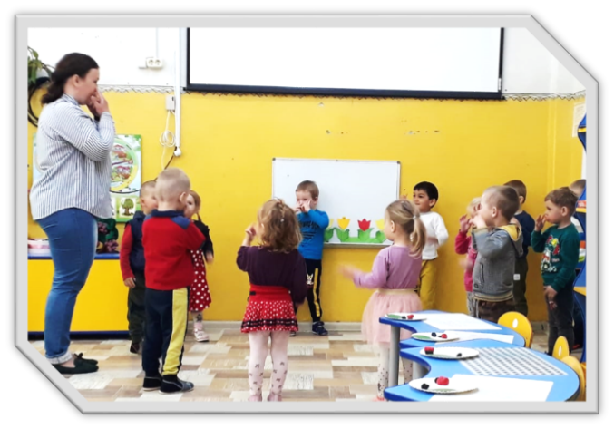
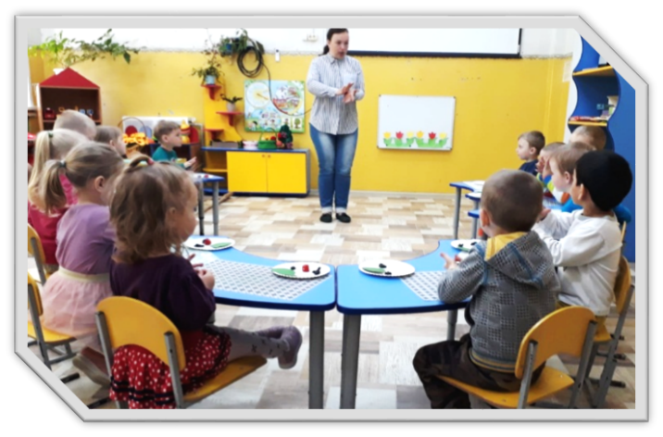
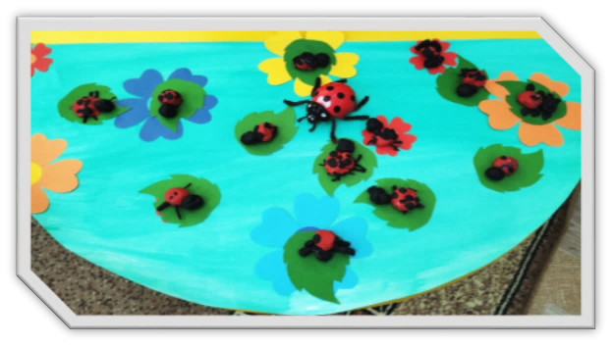
Фото 3. Божьи коровки на цветочной полянке
Фото 1. Физкультминутка «Божья коровка»
Фото 2. Демонстрация и объяснение приёмов лепки

